翁源县岭南纸业有限公司“7·10”一般机械伤害事故调查报告
来源：翁源县应急管理局 韶关翁源县·事故报告
原文链接：https://www.wengyuan.gov.cn/zdly/scaq/sg/content/post_2782059.html
发布时间：2025-09-22 抓取时间：2026-10-16

所在位置：首页 > 重点领域信息公开 > 生产安全 > 生产安全事故调查报告信息
翁源县岭南纸业有限公司“7·10”一般机械伤害事故调查报告
作者： 来源：本网 发布时间：2025-09-22 10:15:59 字号：[大中小 ]

附件：翁源县岭南纸业有限公司“7·10”一般机械伤害事故调查报告.docx

关闭窗口 打印此页
图片信息
• 县委书记高...
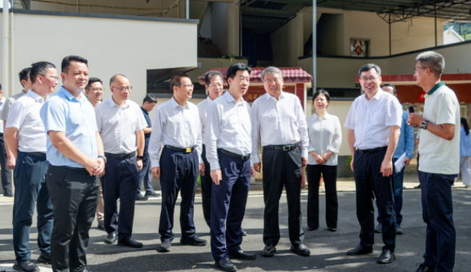
• 广东翁源：...
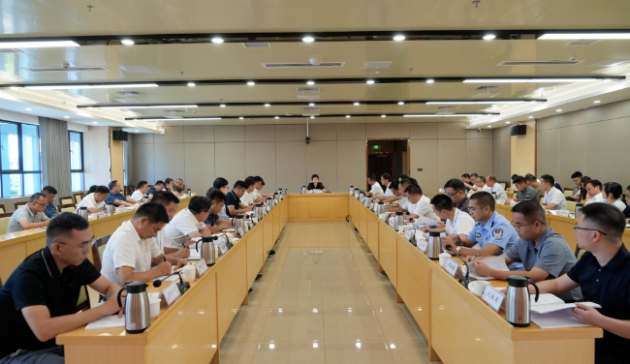
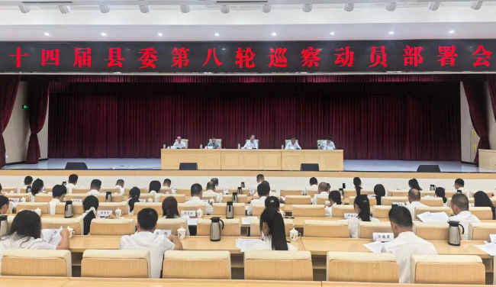

最新信息
• 2025年广东省韶关市翁源县畜禽粪污资源化利...[09-18]
• 广东华粤鑫科新材料科技有限公司资源综合利用项...[09-17]
• 广东鹏瑞环保资源股份有限公司高温热处理试验项...[09-17]
• 《翁源县乡镇及以下集中式饮用水水源保护区划分...[09-12]
• 关于行政执法证作废的公告[09-12]
• 关于公开征求《翁源县城区公共租赁住房管理办法...[09-12]
• 翁源县自然资源局国有土地使用权挂牌出让公告（...[09-12]
• 关于拟认定翁源县粮食购销有限公司为翁源县青年...[09-10]

